

Информационный бюллетень Танзыбейского сельсовета № 21(232) от 5 июля 2016 года.
Ермаковского района Красноярского края Выпускается с 2007 года.
Редактор: Самсонова Н.А.
Издатель и распространитель издания: Администрация Танзыбейского сельсовета.
Тираж:100 экз., периодичность 1раз в месяц.

НОВОСТИ КУЛЬТУРЫ И СПОРТА
18 июня в Ермаковском РДК проходил фестиваль молодежного творчества «АРТ - квадрат». Возраст участников проекта
14 – 30 лет. Молодежь со всего района смогла раскрыть свои таланты в направлениях: «ЭСТРАДНЫЙ ВОКАЛ», «ХОРЕОГРАФИЯ», « ИСКУССТВО ФОТОГРАФИИ», "HAND MADE" – ручная работа. Было интересно: в фойе Дома культуры были представлены как фотоработы ребят, так и поделки, сделанные вручную. Действительно было на что посмотреть. Некоторые работы вызывали восхищение и радость за талантливую молодежь. Очень интересным был концерт: зажигательная ведущая, качественный звук, яркие номера, действительно были собраны лучшие из лучших района. Танзыбей представил трех участников в направлении «ИСКУССТВО ФОТОГРАФИИ»: Подоличенко Анна и Науменко Ольга выбрали тему «Молодежь выбирает креатив», Хлебников Сергей - «Молодежь выбирает здоровый образ жизни». Все участники фестиваля были награждены грамотами за участие и сертификатами (1000 рублей - скидка на покупку ноутбука или компьютера).
МБУ «Народный дом»:
1 июня в МБУ «Народный дом» состоялось театрализованное представление «Праздник мыльного пузыря», посвященное Дню защиты детей. Хорошее настроение и заряд позитивной энергии дарили зрителям веселые, красочные клоуны. На протяжении всего праздника дети участвовали в разных конкурсах: самый большой мыльный пузырь, самый маленький мыльный пузырь, кто больше надует мыльных пузырей, кто дольше продержит мыльный пузырь в воздухе, на что похож мыльный пузырь.
12 июня Вокальная группа «Лель» (руководитель Ольга Асколкова) приняла участие в Районном фестивале патриотической песни «Я люблю тебя, Россия», который состоялся в с.Ермаковское на центральном стадионе. Танзыбейская творческая делегация достойно выступила с двумя музыкальными композициями и стала дипломантами фестиваля.
План мероприятий МБУ «Народный дом» на июль
Форма | Название мероприятия | Аудитория | дата | время
2. Дискотека | «Купальская ночь» | Молодежь | 06.07.16 | 21.00
3.Игровая программа | «Иван купала» | Дети | 07.07.16 | 14.00
4. Вечер отдыха | «День любви семьи и верности» | Взрослые | 08.07.16 | 20.00
5.Дискотека | «Музыкальный хит» | Молодежь | 09.07.16 | 21.00
6.Кинопоказ | « Новинка лета» | Молодежь | 10.07.16 | 19.00
7.Дискотека | « Молодежка» | Молодежь | 13.07.16 | 21.00
8.Дискотека | «Звуки музыки» | Молодежь | 16.07.16 | 21.00
9. Игровая программа | «Кто быстрее» | Дети | 17.07.16 | 14.00
10. Кинопоказ | «Для детей» | Дети | 17.07.16 | 15.00
11.Дискотека | «Зажигай» | Молодежь | 20.07.16 | 21.00
12.Кинопоказ | « Триллер» | Молодежь | 23.07.16 | 19.00
13. Дискотека | «Новинка июля» | Молодежь | 23.07.16 | 21.00
14.Праздник | «День клубники» | Разновозрастная | 24.07.16 | Время уточняется
15.Дискотека | « Кто ты?» | Молодежь | 27.07.16 | 21.00
16. Дискотека | «Потанцуй-ка» | Молодёжь | 30.07.16 | 21.00
17.Кинопоказ | « Мультфильм-новинка» | Дети | 31.07.16 | 16.00
МБУ «Библиотека»:
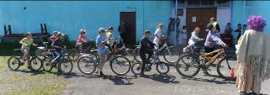
Лето – время увлекательных игр, соревнований, красочных праздников. Организация досуга наших читателей в летнее время становится неотъемлемой частью работы библиотеки. Именно библиотека превращает летние каникулы ребят в увлекательное путешествие.
8 июня на территории при библиотеке прошло мероприятие по правилам дорожного движения. Ребята узнали, когда и как появились первые дорожные знаки. На праздник прилетела Баба Яга и пыталась запутать детей в ответах. Ребята повторили правила и знаки дорожного движения, отгадывали кроссворд, нарисованный на асфальте. Далее проходили эстафеты на велосипедах: «Стальная нога», «Змейка», «Езда по-черепашьи».
17 июня в библиотеке проводилась игра «Библиографический калейдоскоп», а тема игры была: «Книги и библиотеки». Игра состояла из четырех туров: «История книги», «Элементы книги», «Библиотека», «Литературный». За каждый правильный ответ ребята получали жетоны. Самым эрудированным оказался Вова Белый. Наши дети порадовали своими знаниями в области литературы и истории создания книги. Молодцы ребята!

План мероприятий МБУ «Библиотека» на июль
5.07 | Все | Настольная игра | «Топ-менеджер»
10.07 | Дети | Хороший вопрос | «Загадки на грядке»
11.07 | Все | Театр миниатюр | «Сказка о рыбаке и рыбке»
12.07 | Дети | Интеллектуальная игра по русской культуре и истории | «Это Родина моя!»
14.07 | Дети | Игра | «Собери машину»
15.07 | Дети | Викторина | «Эти удивительные растения»
17.07 | Все | Настольная игра | «Активная викторина»
18.07 | Дети | Сказочные загадки | «Птичья стая»
19.07 | Дети | Викторина | «Сказочный алфавит»
22.07 | Все | Юморист. Литературная викторина | «Знакомый незнакомец»
31.07 | Дети | Библиотечный урок | «Как создается книга, из чего она состоит»

1 июля 2016 стартовала Всероссийская сельскохозяйственная перепись
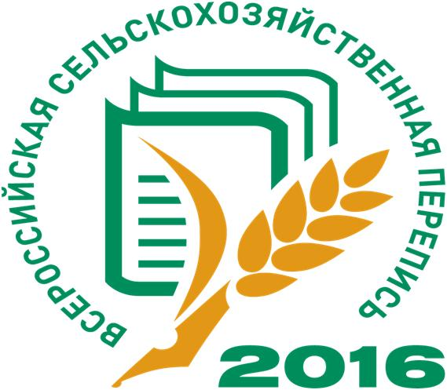
Она проводится исключительно для того, чтобы получить объективную информацию о ситуации в аграрном секторе экономики. Переписные листы не содержат вопросов, касающихся доходов. Данные переписи обезличены, поэтому в переписных листах не указываются имена, фамилии, адреса тех, с чьих слов заполняется переписной лист.
Внимание! На территории Танзыбейского сельсовета переписчиками будут:
Цедрик О.И., Радкевич Т.М., Самсонова Н.А.
Граждане будьте бдительны, опасайтесь мошенников.
_____________________________________________________________________

ВНИМАНИЕ! ВНИМАНИЕ! ВНИМАНИЕ!
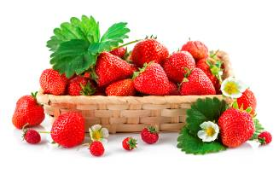
24 июля 2016 года
на площади около клуба состоится праздник «День клубники».
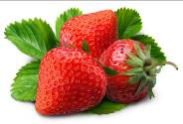
В программе:
спортивные мероприятия,
конкурсно-развлекательная программа,
концерт, торговля, выставки,
кулинарный конкурс, дискотека.
Примите активное участие!
Ждем Вас!

ПОЛОЖЕНИЕ
о конкурсе «Ягодка моя»
1. Общие положения
1.1. Целью конкурса является популяризация визитной карточки поселка Танзыбей – ягоды «Виктория», пропаганда разведения ягодников в нашем поселке, развитие творческой инициативы у населения.
1.2. Конкурс проводится с 1 июля по 22 июля 2016 года.
1.3. Конкурс проводится среди жителей и гостей Танзыбейского сельсовета.
Номинации:
- «Самая большая ягода»
- «Самая тяжелая ягода»
- «Ягода необыкновенной формы»
- Ягодный фото-вернисаж
1.4. Результаты конкурса публикуются в информационном бюллетене «Вести Танзыбея».
1.5. Оценка плодов будет производиться в администрации Танзыбейского сельсовета комиссией.
1.6. Состав комиссии утверждается распоряжением Главы. Комиссия осуществляет свою работу путем осмотра представленных на конкурс плодов (взвешивание, замер), оригинальность фоторабот. Комиссия правомочна принимать решение в присутствии всех членов комиссии (большинством голосов).
1.7. Результаты конкурса оформляются протоколом. Протокол, подписанный председателем комиссии и ее членами, утверждается Главой.
2. Виды поощрения.
2.1. Участники конкурса, чьи ягоды признаны лучшими, награждаются грамотами, ценными подарками на празднике «День виктории».

